A déterminer |  |  |  | 215.000 €
Réf : 8882 | Schaerbeek: magnifique appartement 1 chambre
Appartement:  - Chambre s 14,00 m²  - Salle de Bain 4,00 m²  - WC 2,00 m²  - Hall 4,00 m²  - Séjour + cuisine 37,00 m²  Certifications:  - Numéro de certificat PEB B-  - Prestation énergétique 81,00 Kwh/m²  Fenêtres:  - Double vitrage |  | 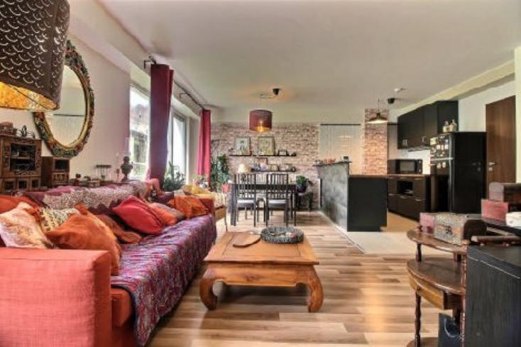  Votre agence Century 21 Diamant vous propose ce magnifique appartement une chambre qui se situe au 1er étage d'un immeuble récent.  L'appartement se compose: d'un spacieux hall d'entrée qui donne accès à un séjour/cuisine/salle à manger de 37m³, une chambre à coucher de 14m³ et à une salle de douche.  L'appartement est en parfait état, pas de travaux à prévoir! Le bien est non énergievore et répond aux normes PEB.  idéal pour un investissement ou y vivre en toute quiètude!  Information et visite: 02/245.21.21 ou info@century21diamant.com  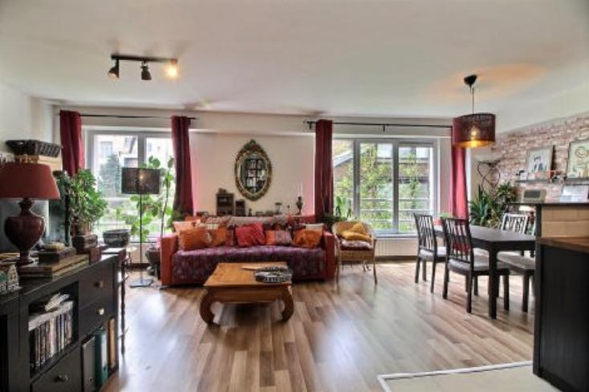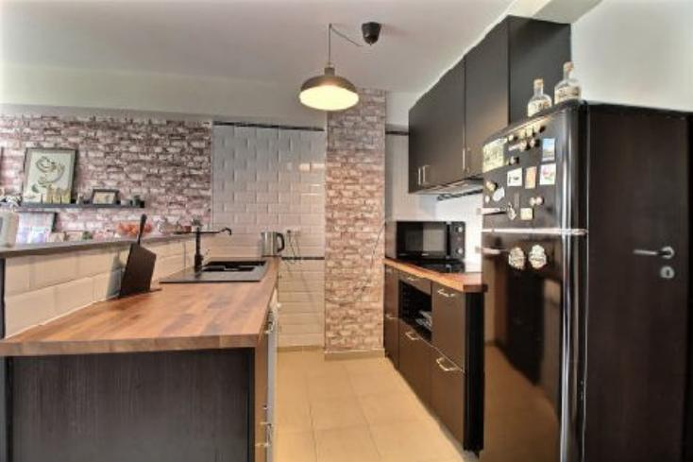
Surface habitable : 65 m² |  |  | Terrain : m²
- Nombre de pièces :  - 1 chambres  - Chauffage : Central Gaz  - Garage : |  |  | - Style : Contemporain  - Etat : Excellent  - Exposition : Sud  - Année : 2014

